Мастер – класс по изготовлению открытки «Будь природе другом»
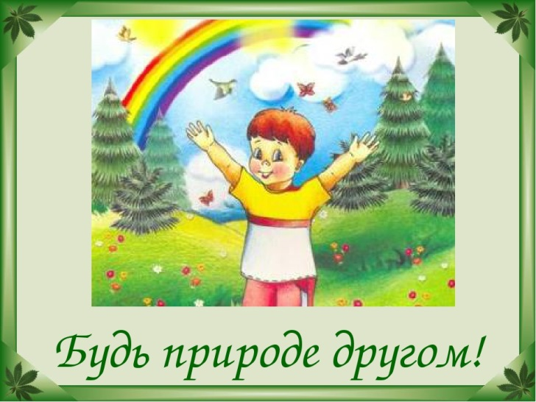

Дорогие ребята и уважаемые родители!

Муниципальное бюджетное учреждение дополнительного образования
«Детский эколого – биологический Центр» города Каменск – Шахтинский, в
рамках мероприятий модуля программы «Зоология», приглашает вас посетить Мастер – класс по изготовлению открытки «Будь природе другом»!
^ Принять участие могут все желающие в возрасте от 5 до 18 лет.
^ Данное мероприятие будет доступно с 1 по 2 июля 2020 года
Что необходимо для участия:
- Подписаться на нашу страничку официального сообщества МБУ ДО "Детский эколого-биологический Центр" в Вк https://vk.com/club182679497
и отправиться в «страну мастеров».
- затем сфотографировать свою работу, подписав название, ФИО участника и возраст;
По окончанию выполнения творческих работ необходимо прислать их
фотографии организатору на Ватцап тел. 89081778467 Эльвира Хамитовна

Полюбоваться работами после окончания мероприятия может каждый
желающий в группе ВК https://vk.com/club182679497

Уверена, что вы все обязательно останетесь друзьями с природой, сколько бы вам лет ни было.

